Die Steilküste verändert sich (3)

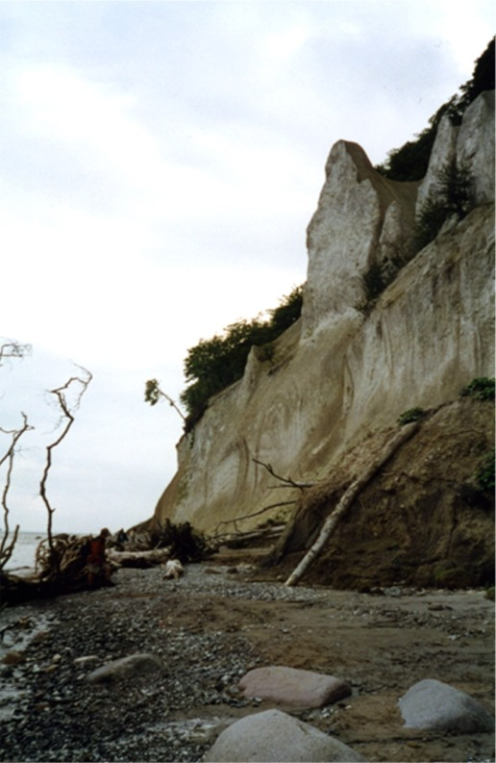 | Rügens Kreidefelsen rutschen in die Ostsee  (Sassnitz) Mit den starken Regenfällen der letzten Wochen haben sich tonnenweise Sand, Kies und riesige Findlinge zusammen mit Bäumen vom Kliffrand gelöst. Das Kliffmaterial stürzte in wenigen Minuten in die Tiefe herab. Spaziergänger wurden dabei nicht verletzt. Die Küstensicherheit hatte den gefährdeten Strandbereich schon vor drei Wochen weiträumig abgesperrt. Durch die starke Meeresbrandung der letzten Sturmflut wurde das Kliff im strandnahen Bereich ausgehöhlt. Der obere Teil der Steilkante ragte durch die entstandene Brandungshohlkehle immer weit über den flachen Strand. Mit dem eindringenden Regenwasser verstärkten sich die Risse im oberen Kliffabschnitt. Da gab es kein Halten mehr für das tonnenschwere überhängende Material!  Nachdem die Sperrung von der Küstensicherheit aufgehoben wurde, konnte unser Fotograf nur noch die vielen Steine, das vertrocknete Geäst und die großen glatten Findlinge als Zeugen dieses Ereignisses dokumentieren. Wie wird die nächste Sturmflut wohl die Steilküste verändern?!
- Lies den Zeitungsartikel und markiere die Informationen, die zu den Veränderungen an der Steilküste geführt haben.
- Schneide die Abbildungen zum Veränderungsprozess an der Steilküste (Seite 2) aus und ordne sie in der richtigen Reihenfolge an. Verwende dazu Informationen aus dem Artikel und dem Film.
- Erläutere die Vorgänge an der Steilküste mit eigenen Worten.
_________________________________________________________________________________
_________________________________________________________________________________
_________________________________________________________________________________
_________________________________________________________________________________
_________________________________________________________________________________
_________________________________________________________________________________
_________________________________________________________________________________
_________________________________________________________________________________
_________________________________________________________________________________
_________________________________________________________________________________
_________________________________________________________________________________
Veränderungsprozesse an den Steilküsten der Ostsee:

Abbildungen zum Veränderungsprozess an der Steilküste:
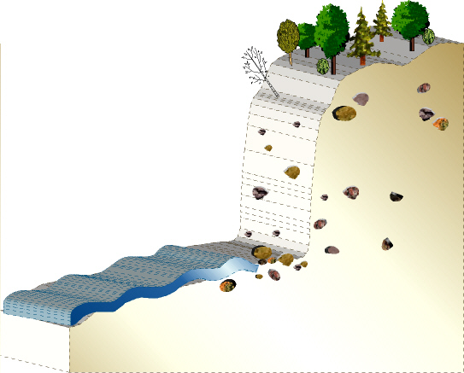 | 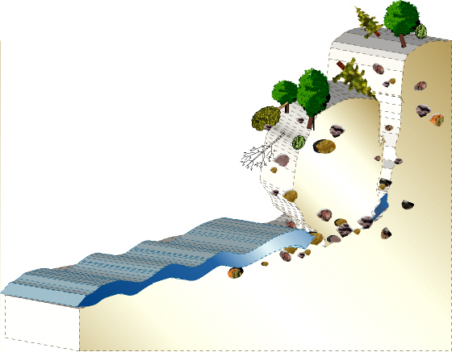 | 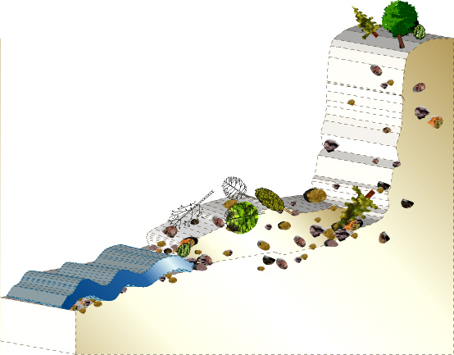
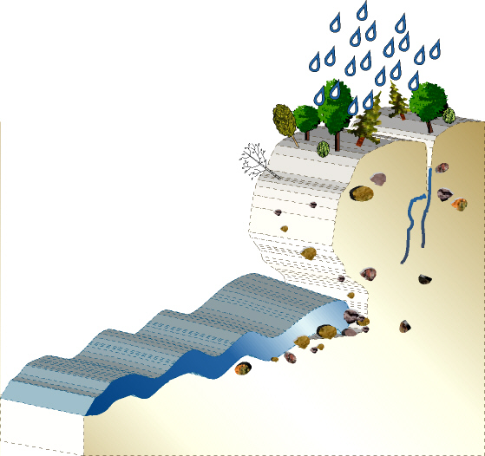 | 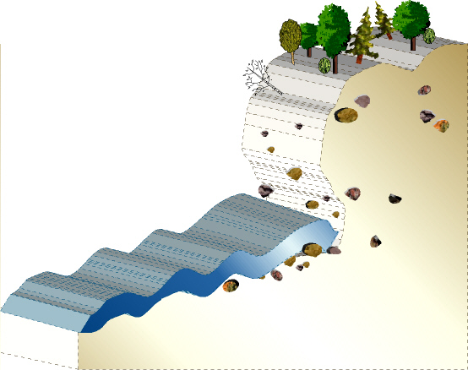 | 